Импорт данных
Заказчик системы предоставил файлы с данными (с пометкой import в ресурсах) для переноса в новую систему. Подготовьте данные файлов для импорта и загрузите в разработанную базу данных.

Авторизация
При запуске приложения окно входа – первое, что видит пользователь. На ней пользователю предлагается ввести свой логин и пароль.
После удачной авторизации пользователь получает доступ к остальным модулям системы:
- авторизованный клиент может просмотреть товары;
- менеджер может просматривать товары;
- администратор может добавлять/редактировать/удалять товары.
Реализуйте необходимые интерфейсы для всех пользователей системы. После входа в любую учетную запись должна быть реализована возможность выхода на главный экран – окно входа. При переходе в любую учетную запись в интерфейсе (правый верхний угол) должны отображаться ФИО пользователя.

Список товаров
Очень важно постоянно получать актуальную информацию об остатках товаров на складах, поэтому необходимо реализовать вывод товаров, которые хранятся в базе данных, согласно предоставленному макету.
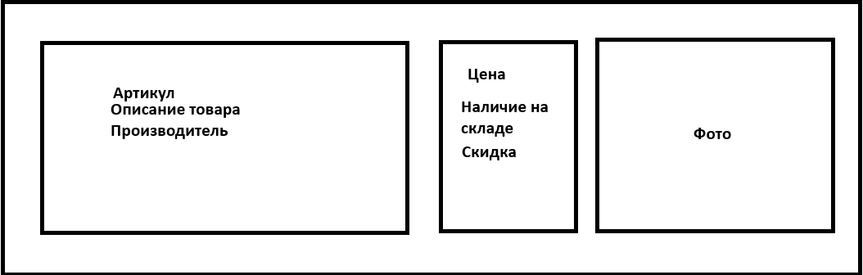

При отсутствии изображения необходимо вывести картинку-заглушку из ресурсов (picture.png). Вывод должен осуществляться списком.
Обратите внимание, должна выводится вся информация о товаре из базы данных.
Товары, которых нет на складе, должны отображаться на сером фоне. Скидка выше 10 процентов отображается на зеленом фоне.
Пользователь должен иметь возможность искать товары, используя поисковую строку. Поиск должен осуществляться по всем доступным данным, в том числе по нескольким атрибутам одновременно.
Реализуйте удаление товара. Товар, который присутствует в заказе, удалить нельзя.
Реализуйте переход на окно редактирования выбранного товара.

Редактирование товаров
Необходимо реализовать возможность редактирования исходных товаров для всей продукции компании. Редактировать данные может только администратор.
Переходы на окно редактирования должны быть реализованы из формы списка: для редактирования - при нажатии на конкретный элемент.
На форме должны быть предусмотрены следующие поля: наименование, категория (выпадающий список), количество на складе, единица измерения, поставщик, стоимость за единицу, подробное описание. Стоимость товара может включать сотые части, а также не может быть отрицательной. Минимальное количество также не может принимать отрицательные значения.
При открытии формы для редактирования все поля выбранного объекта должны быть подгружены в соответствующие поля из базы данных, а таблица заполнена актуальными значениями.
Для того, чтобы администратор случайно не изменял несколько товаров, предусмотрите невозможность открытия более одного окна редактирования.

